

JORNAL DOS LOTÉRICOS | ANO 7 | EDIÇÃO Nº 401 | 15 DE JULHO DE 2009

A

Estampas da Instantânea estão agora na Internet

Histórico das Emissões e imagens dos bilhetes podem
ser baixados no site da CAIXA

As estampas da Loteria Instantânea em comercialização já podem ser acessadas pelo site da Caixa. Você também pode baixar o histórico de lançamento de todas as emissões da Loteria Instantânea. Os links foram disponibilizados para melhor atender aos clientes e à rede lotérica.

Após acessar a página de loterias, no endereço http://www.caixa.gov.br/, o usuário deverá clicar no banner Instantânea, localizado na parte lateral esquerda. Para o acesso às estampas, clicar na opção Emissões em comercialização. Já para o download do Histórico de Emissões, o clique deve ser feito no link Relação de emissões (confira a imagem abaixo).

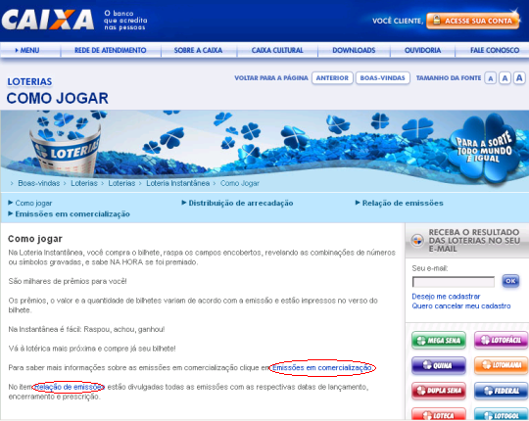

Para baixar as estampas, após clicar no link de Emissões em comercialização, acessar a opção GUARDAR (SALVAR). Em seguida, clicar em Estampa do bilhete.

Boletim informativo produzido pela Assessoria de Imprensa de Loterias da CAIXA. Redação: Luciano Marques e André Luiz Gomes - e-mail: imprensa.loterias@caixa.gov.br

A

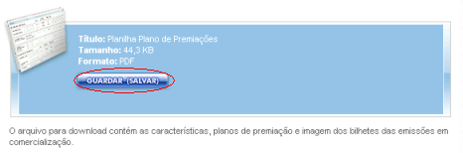

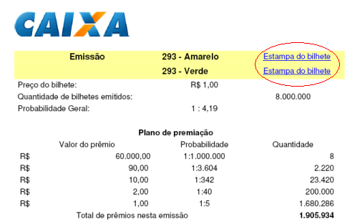

Para Baixar o Histórico das Emissões, após clicar no link Relação de emissões, acessar a opção GUARDAR (SALVAR).

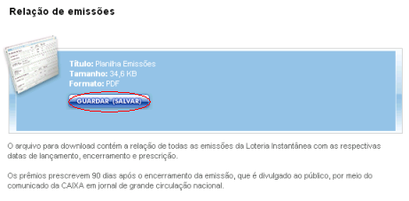

Os Acessos também podem ser feitos diretamente pelos links:
Estampas: http://downloads.caixa.gov.br/_arquivos/loterias/inst_doc/Emissao.pdf
Histórico: http://downloads.caixa.gov.br/_arquivos/loterias/inst_doc/Relacao_de_emissoes.pdf

Boletim informativo produzido pela Assessoria de Imprensa de Loterias da CAIXA. Redação: Assessoria de Imprensa CAIXA Econômica Federal - e-mail: imprensa.loterias@caixa.gov.br

